Relatório dia 13/06/2022

Criamos repositório no unity e debatemos a forma que criaremos o projeto.

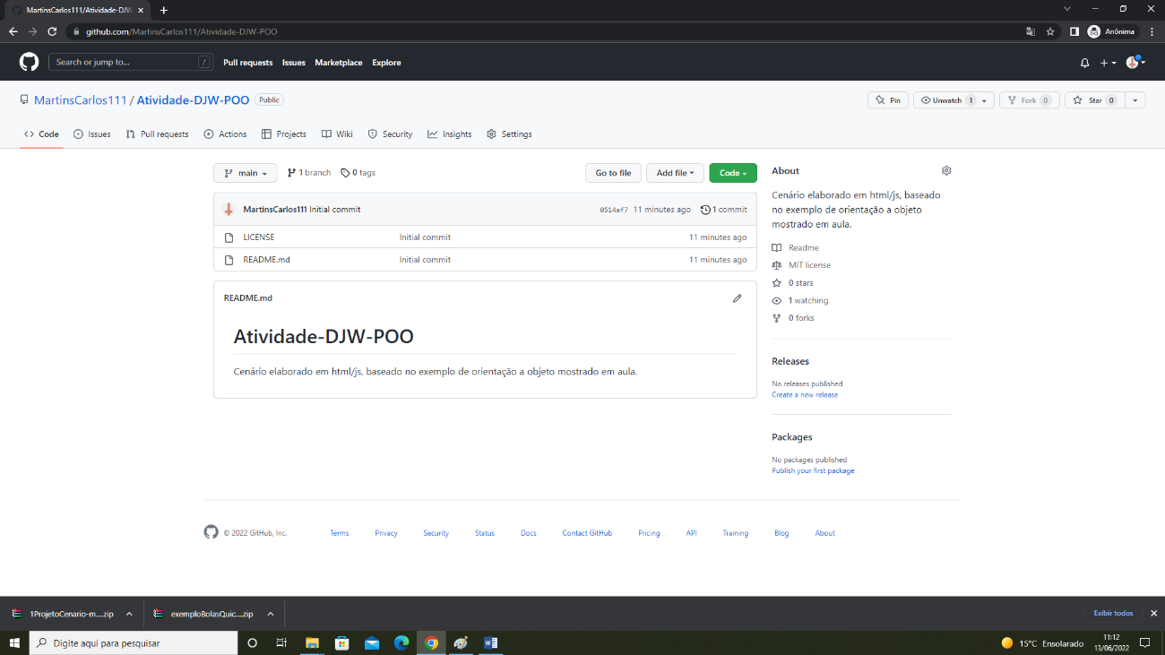Iniciamos os códigos.